Estrategias para involucrar a la familia en el proceso educativo de los niños y niñas: Infografías.
- Crianza amigable

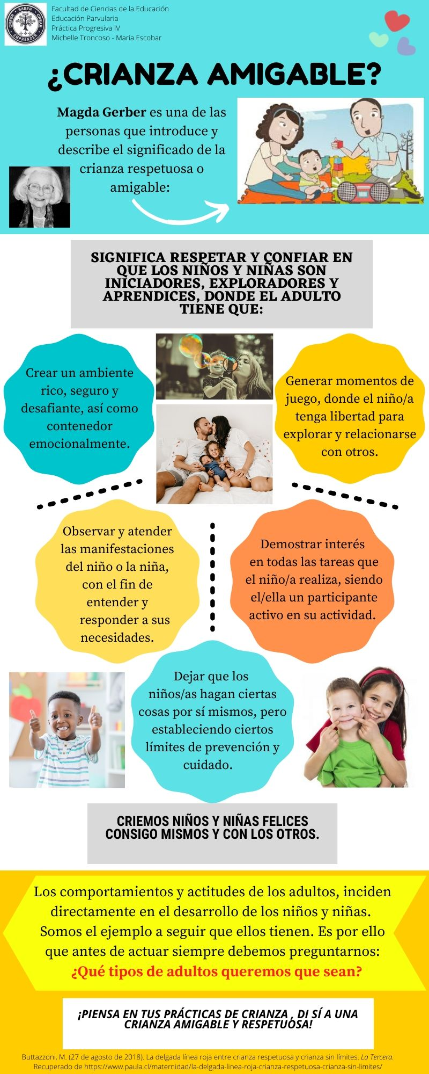
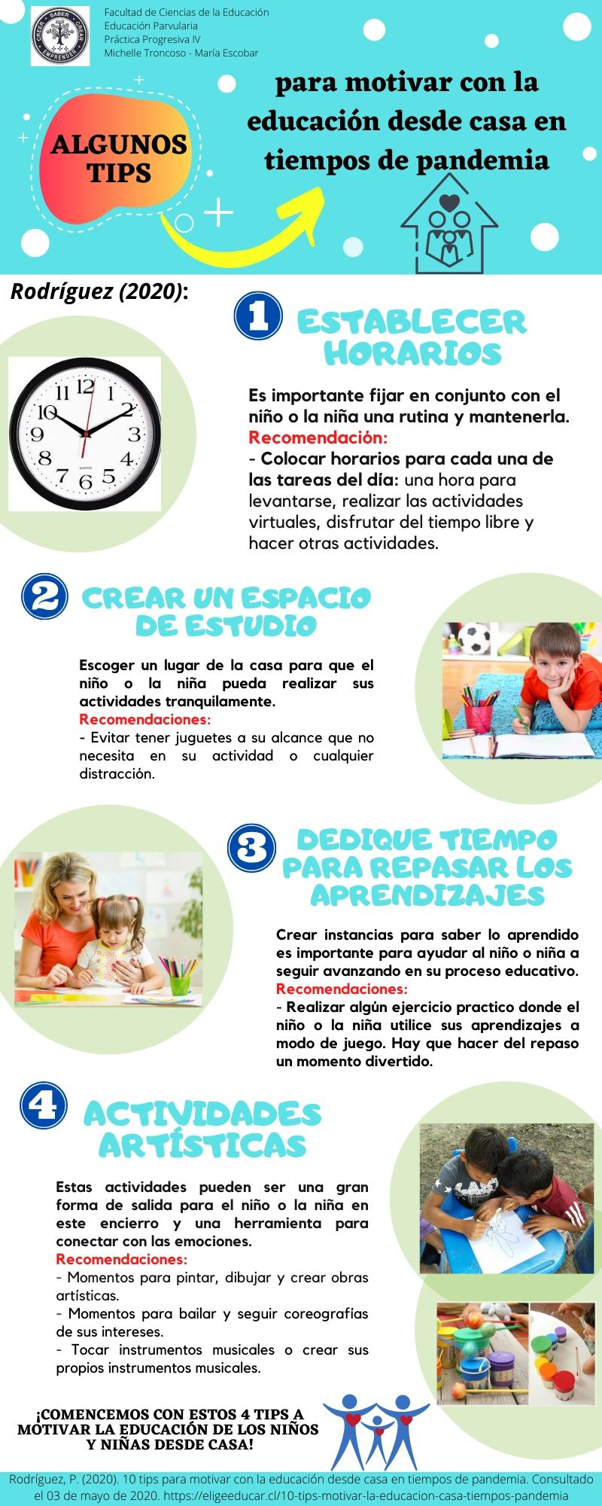
- Tips para motivar la educación desde casa
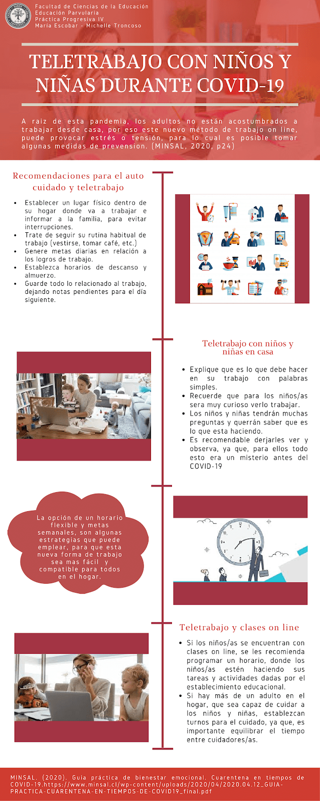
- Teletrabajo con niños y niñas durante COVID 19

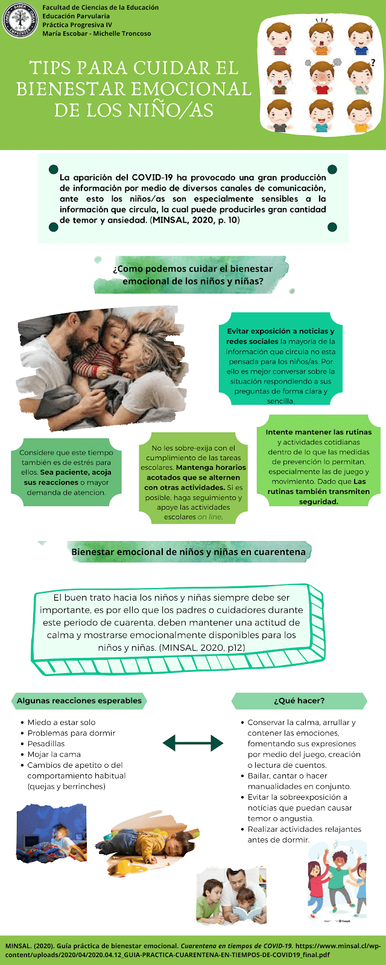
- Tips para cuidar el bienestar emocional de los niños y niñas
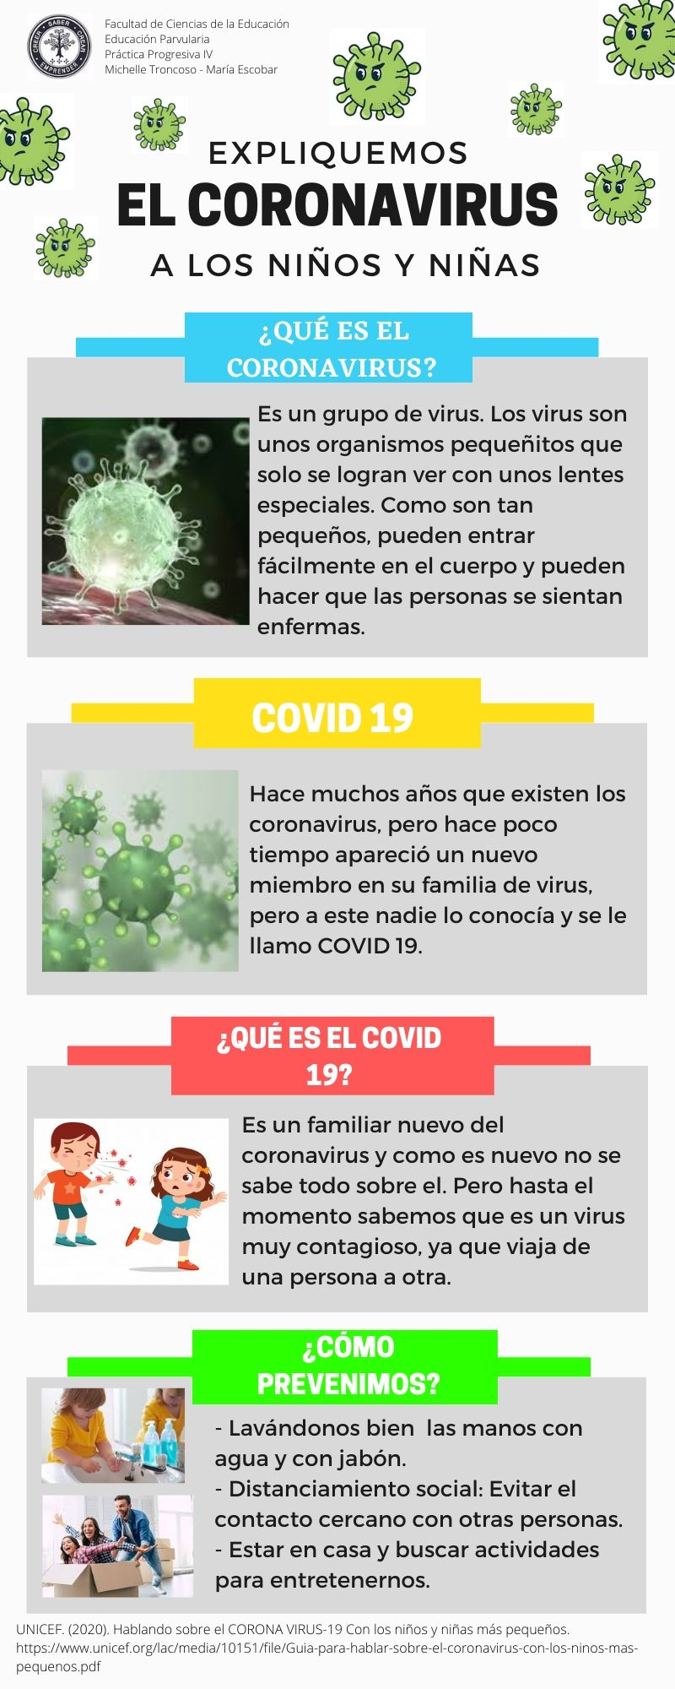
- Expliquemos el coronavirus a los niños y niñas

